OHRID – SV. NAUM

*898-2023*

**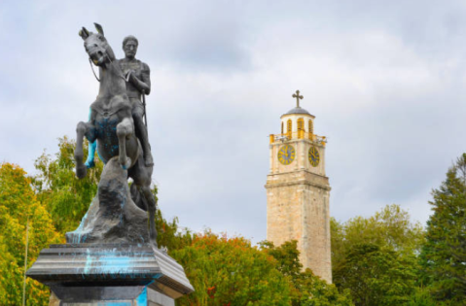*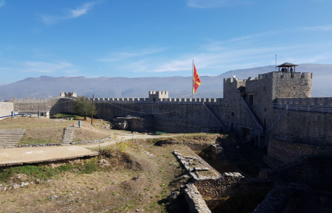***

|  |  |
| --- | --- |
| **2.11.**  **ćetvrtak** | Polazak u 6,00 sati iz Sukoišanske ulice u Splitu. Vožnja autocestom prema dolini Neretve i dalje prema Crnoj Gori, Albaniji i Sjevernoj Makedoniji uz kraća usputna stajanja. Slobodno vrijeme za ručak na putu. Po dolasku smještaj u hotel u centru Ohrida. Večera. Noćenje. |
| **3.11.**  **petak** | Doručak. Razgled Ohrida u pratnji lokalnog vodiča: *Donja porta, Muzej Ohrida, Katedralna crkva Sveta Sofija (11 st.), Antički teatar, B.C. Crkva Svete Bogorodice – Perivlepta, Galerija Ikona, Gornja porta, Tvrdjava cara Samuila, arheološki lokalitet Plaosnik – crkva Sv. Klimenta*,….. Dio poslijepodneva slobodan. Večera u tradicionalnom restoranu uz „živu“ muziku. Noćenje. |
| **4.11.**  **subota** | Doručak. Odlazak do *Svetog Nauma*, smještenog na brijegu povrh Ohridskog jezera, u blizini albanske granice. *Sv. Naum Ohridski Čudotvorac bio je kršćanski svetac, učitelj, organizator crkvenog života, prosvijete, kulture,…Zajedno sa Klementom Ohridskim bio je učenik Sv. Ćirila i Metodija.* Posjet *Manastiru i crkvi* *Sveti Naum*. Slobodno vrijeme na obali jezera i ušća rijeke *Crni Drim*. Fakultativno odlazak do Bitole i obilazak grada u pratnji lokalnog vodiča. Povratak u Ohrid. Večera. Noćenje. |
| **5.11.**  **nedjelja** | Doručak. Polazak iz hotela prema Albaniji i Crnoj Gori uz kraće usputne stanke, kao i stanka za ručak na albansko-crnogorskoj granici. Dolazak u Split na polaznu stanicu u večernje sate. |

**CIJENA ARANŽMANA**:

38 – 41 putnik 225,00 €/1.695,26 kn

34 – 37 putnika 240,00 €/1.808,28 kn

30 – 33 putnik 255,00 €/1.921,30 kn

UPLATA KOD PRIJAVE: 30,00 €/226,06 kn

NADOPLATA ZA 1/1 SOBU: 48,00 €/361,66 kn

MOGUĆNOST OBROČNE OTPLATE

**Program uključuje:** prijevoz autobusom turističke klase na navedenim relacijama, smještaj u hotelu u Ohridu (3*) na bazi 2 polupansiona + 1 noćenje/doručak, večera uz “živu” muziku u restoranu u Ohridu, ulaznice za muzeje, crkve i arheološka nalazišta prema programu razgleda, lokalnog vodiča na hrvatskom jeziku u Makedoniji, putno zdrav. osig. GENERALI, osig. od posljedica nesretnog slučaja, jamčevina za turistički paket aranžman, voditelja putovanja, zakonom propisan PDV, te organizaciju putovanja.

**Program ne uključuje**: odlazak do Bitole i razgled u pratnji lok. vodiča: 15,00 eura (min. 20 putnika)

**Preporuka**: uplata police osiguranja od rizika otkaza putovanja: 10,00 €/75,34 kn (isključivo kod prve uplate)

**ZA PRIJELAZ SVIH GRANICA DOVOLJNA JE OSOBNA ISKAZNICA**

**PUTOKAZI SPLIT, Mažuranićevo šetalište 14, tel: 021 455-038, R.V. 9,00 – 13,00 sati**

**mob: 098/448-178, www.putokazi-split.com; e-mail: putokazi@yahoo.co.uk**

ID COD: HR-AB-21060271971